Приложение 2
Кейс №1

Le Louvre - le palais et le musée.

Lisez le texte sur le site

http://www.louvre.fr/louvre-mode-d’emploi
Глоссарий/Vocabulaire
Une forteresse défensive – оборонительная крепость
l’art occidental – западное искусство
des Antiquités orientales – восточные древности
influencé - под влиянием
remonter – восходить
Répondez aux questions:
- Qu’est-ce que était le musée du Louvre à l’origine?
- Quand l’une des principales résidences des rois est devenu le musée?
- Quelle est la surface occupée par le Louvre?
- Quelles œuvres sont présentées au musée
- Combien de départements y a t-il au Louvre?

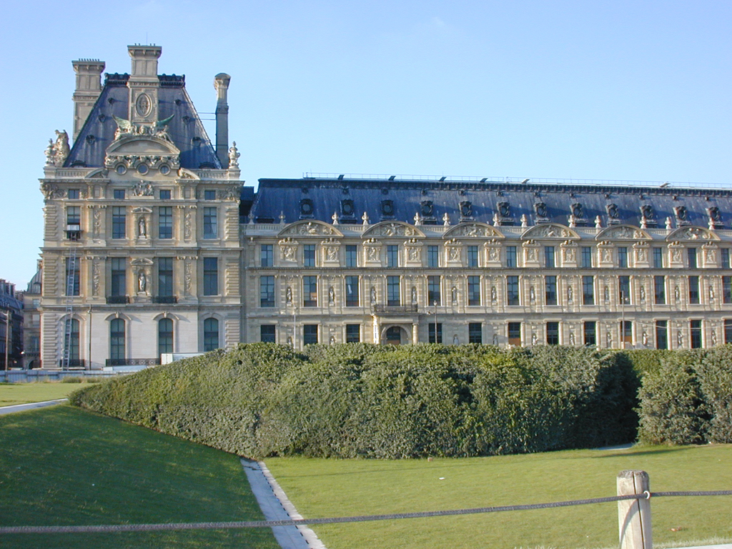

Кейс №2

Lisa Gherardini, épouse del Giocondo

Lisez le texte sur le site
http://www.louvre.fr/oeuvre-notices/portrait-de-lisa-gherardini-epouse-de-francesco-del-giocondo
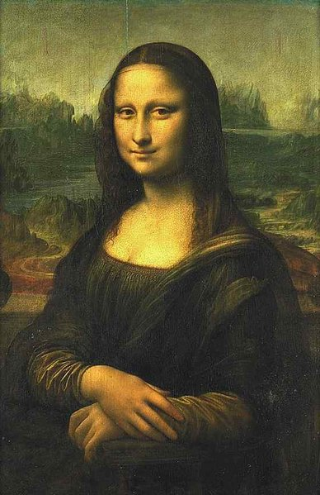
Глоссарий/Vocabulaire
demeure obscure – остается неясной
les circonstances - обстоятельства
ne sont des faits clairement établis – не установлены
la vie conjugale – семейная жизнь
pourraient avoir suscité – могли вызвать
l'acquisition - приобретение
le deuil d'une fille décédée – траур по умершей дочери
le signe d'une conduite vertueuse – знак добродетельного поведения
la chemise froncée - блузка с оборками
rien ne désigne – ничего не указывает

Répondez aux questions:
- Comment est L'histoire de La Joconde?
- Quels événements pourraient avoir suscité la réalisation de ce portrait?
- Quand est-il né le second fils Andrea?
- Qu’est-ce qui couvre la chevelure de La Joconde?
- Quels sont ses vêtements?
- Qu’est-ce qui désigne ici son rang aristocratique?

Кейс № 3
Histoire du musée

Lisez le texte sur le site

http://www.musee-orsay.fr/fr/collections/histoire-du-musee/accueil.html

Глоссарий/Vocabulaire
prendre place – занимать место
face à – перед
un édifice = un bâtiment
une décennie - десятилетие
Répondez aux questions:
- Où se trouve le musée d'Orsay?
- Qu’est-ce qui était au lieu du musée?
- Quand a eu lieu l'exposition universelle?
- Quel art présente-il le musée?

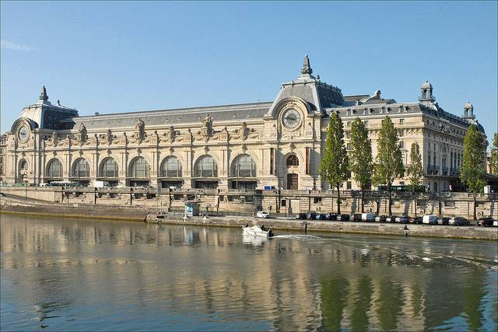

Кейс №4

Lisez le texte sur le site
http://www.impressionniste.net/monet.htm
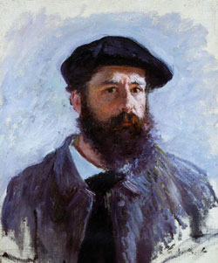
Глоссарий/Vocabulaire
convaincu – убежденный
constant – постоянный
le chef de file du mouvement – лидер движения
transmettre - передавать
la perception – восприятие
subir – зд. терпеть
la quête – поиски
un commerce d'articles coloniaux – торговля колониальными товарами

Autoportrait au béret
1886

Répondez aux questions:

- Claude Monet, qui est-il?
- Quelle était sa quête?
- Quand et où est-il né?
- Où sa famille a-t-elle déménagé vers 1845?
- Quel commercе tenait le père de Claude Monet?

